Белорусский государственный технологический университет

Факультет информационных технологий

Кафедра программной инженерии

 Лабораторная работа 6

По дисциплине «Основы программной инженерии»

На тему «Модульное программирование»

Выполнила:

Студентка 1 курса 9 группы

Орловская Полина Валерьевна

Преподаватель: Ольга Александровна

2023, Минск

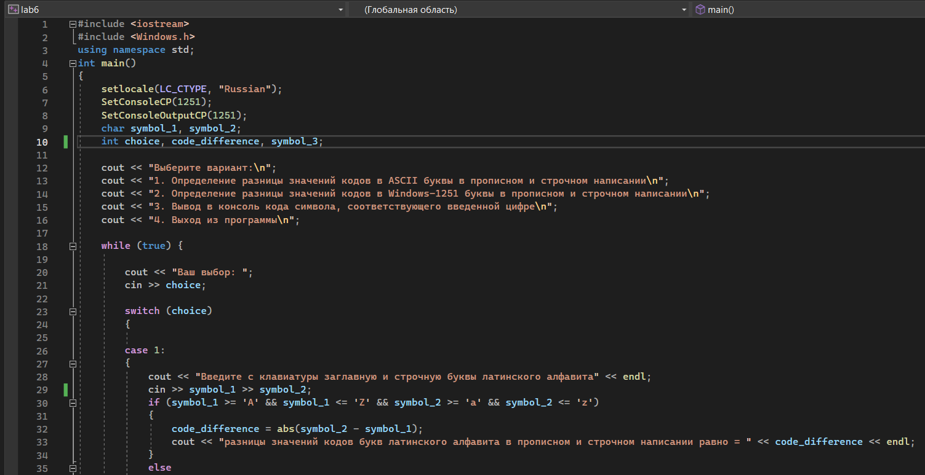

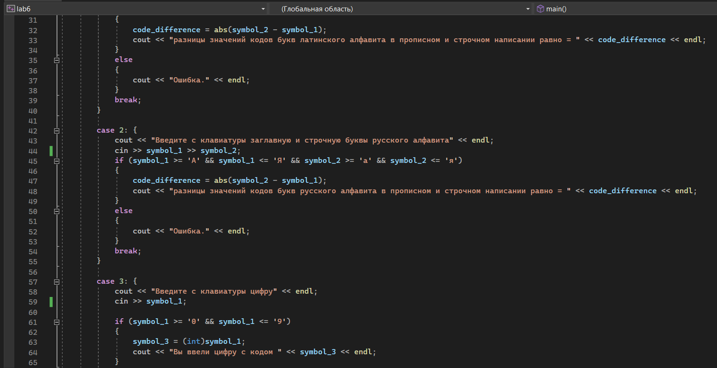

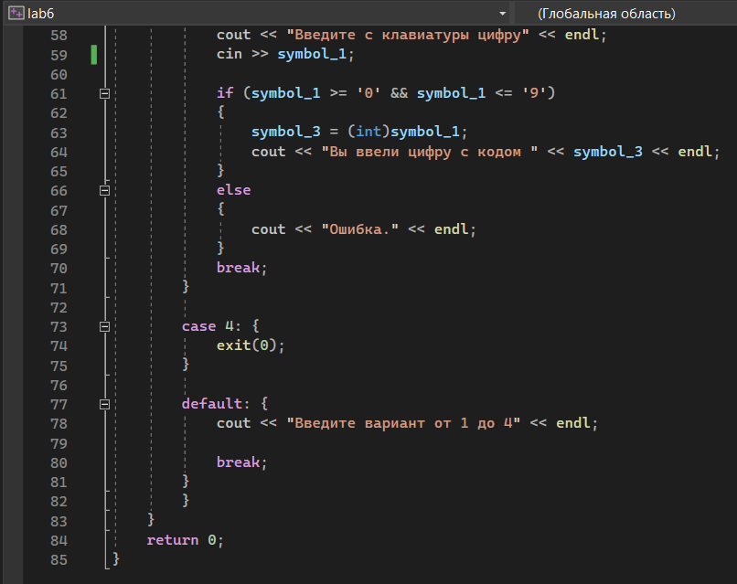

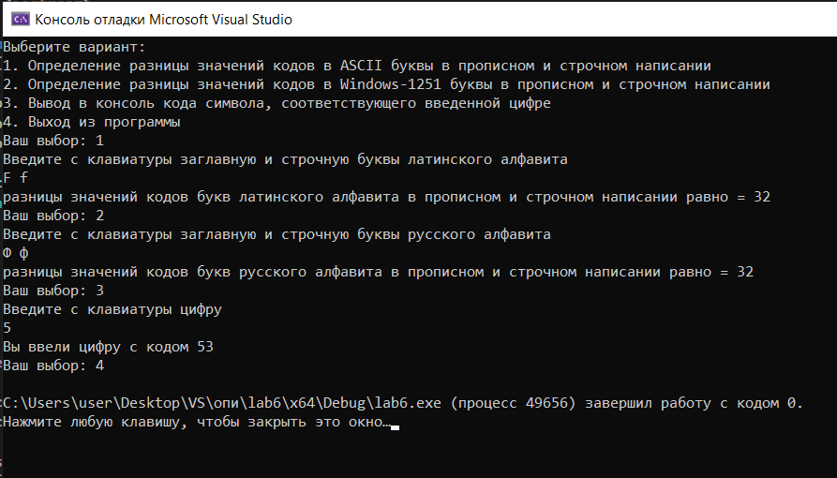

**Входные данные:**

-Пользователь должен выбрать один из вариантов использования (1, 2, 3 или 4), путем ввода соответствующего числа.

-Для каждого варианта пользователь должен ввести определенные символы, которые будут использованы для выполнения операций.

**Выходные данные:**

-Вывод результатов каждой операции в зависимости от выбранного варианта использования.

-В случае ошибки (ввод некорректного варианта) выводится сообщение об ошибке.

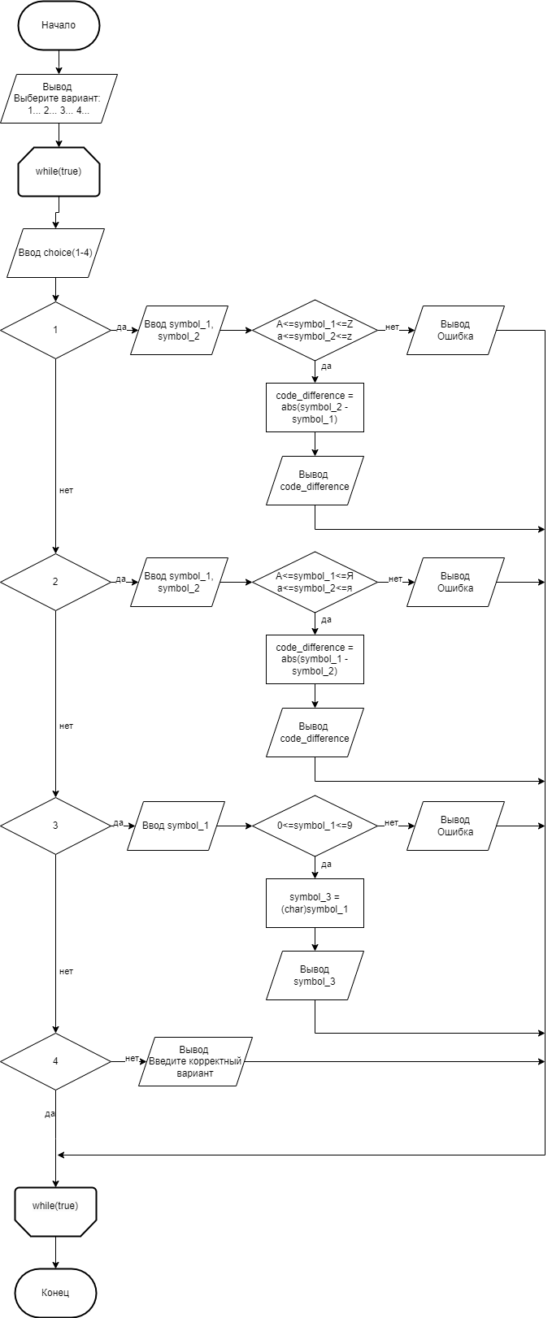

**Модульное программирование:**

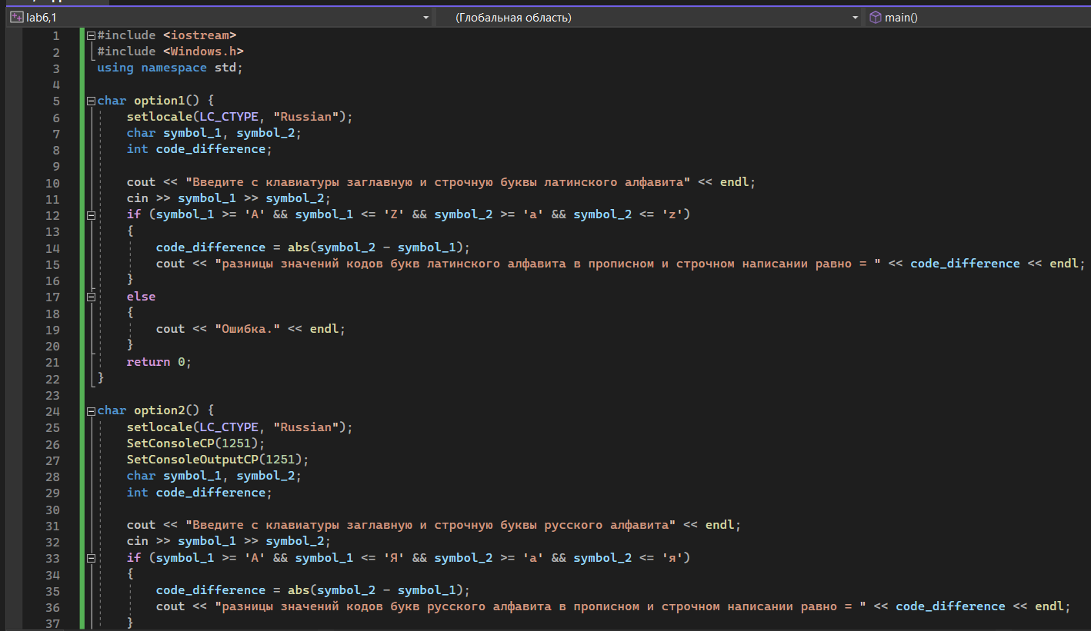

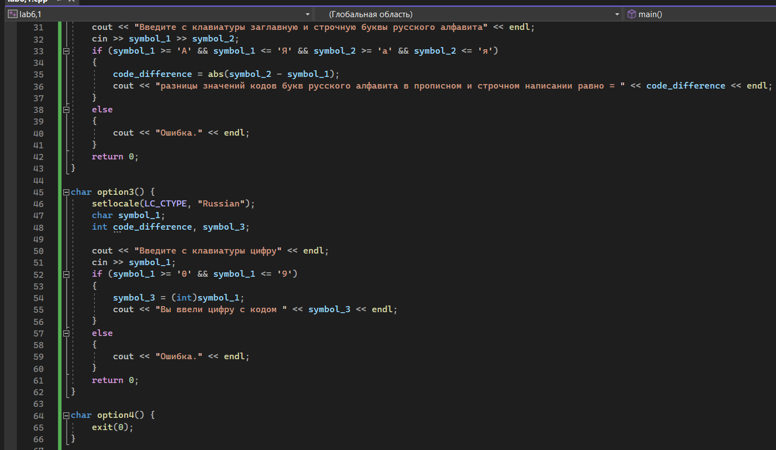

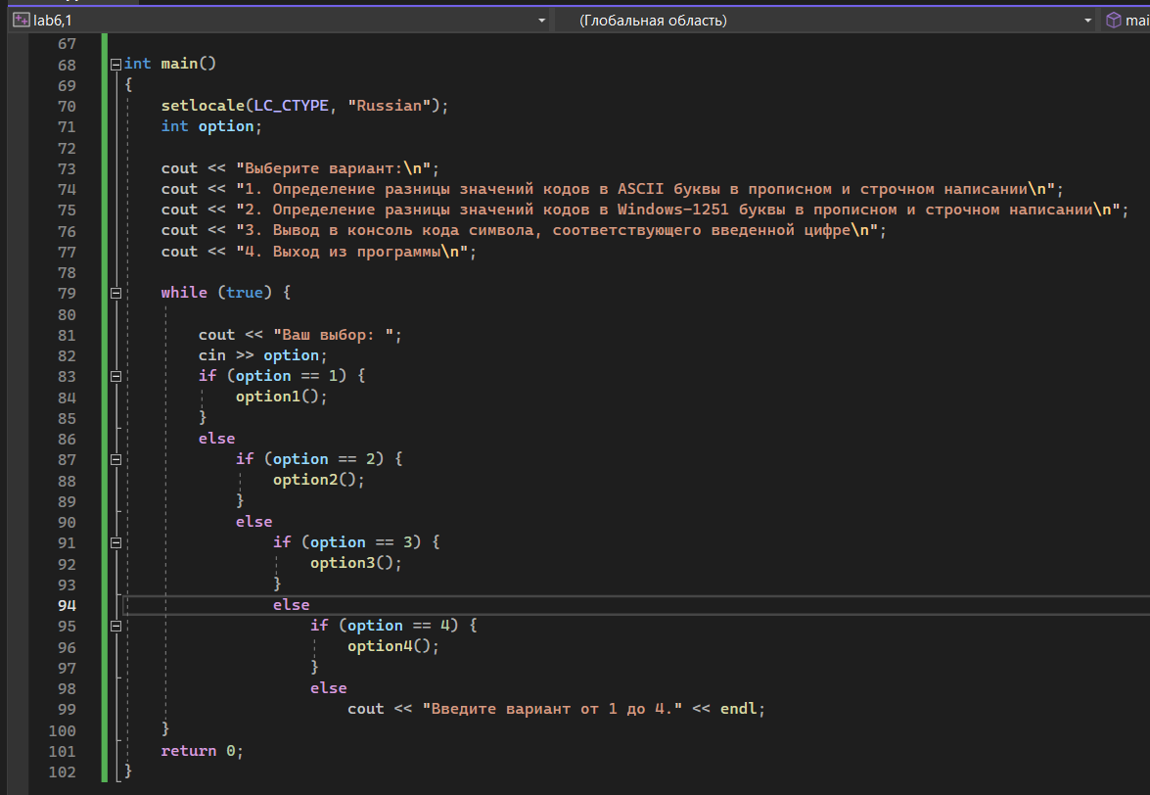

**Состав кода:**

- Код написан на языке программирования C++.

- Необходимые библиотеки: iostream, Windows.h.

- Созданы функции для каждого из четырех вариантов использования: option1(), option2(), option3(), option4().

- В модулях option1(), option2(), option3() реализованы операции с символами, в зависимости от выбранного варианта.

-Модуль option4() содержит выход из программы.

- В модуле main() осуществляется выбор варианта использования и вызов соответствующей функции.

- Для работы с русскими символами установлена кодировка Windows-1251 с помощью функций SetConsoleCP() и SetConsoleOutputCP().

**Модуль option1()** предназначен для работы с символами латинского алфавита.

**Входные данные:** символы, введенные пользователем.

**Выходные данные:** Разница кодов между прописной и строчной буквами латинского алфавита.

**Алгоритм:**

1. Начало.
2. Вывод на экран "Введите с клавиатуры заглавную и строчную буквы латинского алфавита".
3. Ввод symbol_1, symbol_2.
4. Если A<=symbol_1<=Z и a<=symbol_2<=z, то п.5, иначе п.7
5. Рассчитываем разница значений code_difference = abs(symbol_2 - symbol_1).
6. Выводим на экран результат.
7. Вывод “Ошибка.”
8. Конец.

**Модуль option2()** предназначен для работы с символами русского алфавита.

**Входные данные:** символы, введенные пользователем.

**Выходные данные:** Разница кодов между прописной и строчной буквами русского алфавита.

**Алгоритм:**

1. Начало.
2. Вывод на экран "Введите с клавиатуры заглавную и строчную буквы русского алфавита".
3. Ввод symbol_1, symbol_2.
4. Если А<=symbol_1<=Я и а<=symbol_2<=я, то п.5, иначе п.7
5. Рассчитываем разница значений code_difference = abs(symbol_2 - symbol_1).
6. Выводим на экран результат.
7. Вывод “Ошибка.”
8. Конец.

**Модуль option3()** предназначен для работы с цифрами.

**Входные данные:** символ, введенный пользователем.

**Выходные данные:** Код введенной цифры.

**Алгоритм:**

1. Начало.
2. Вывод на экран "Введите с клавиатуры цифру".
3. Ввод symbol_1.
4. Если 0<=symbol_1<=9, то п.5, иначе п.7
5. Рассчитываем код введенной цифры symbol_3 = (int)symbol_1;
6. Выводим на экран результат.
7. Вывод “Ошибка.”
8. Конец.

**Модуль main()** представляет собой главную функцию программы. Он использует цикл while для отображения меню выбора варианта использования и вызова соответствующих модулей в зависимости от выбора пользователя.

**Входные данные:**

-для выбора варианта использования, пользователь должен ввести один из соответствующих вариантов (от 1 до 4)

-в выбранном варианте ввести необходимые символы

**Выходные данные:**

-результат проведенной операции, в зависимости от выбранного варианта

-сообщение об ошибке, в случае некорректного указания вариантов использования.

**Алгоритм:**

1. Начало.
2. Вывод на экран "Выберите вариант:"
3. Вывод на экран "1. Определение разницы значений кодов в ASCII буквы в прописном и строчном написании"
4. Вывод на экран "2. Определение разницы значений кодов в Windows-1251 буквы в прописном и строчном написании"
5. Вывод на экран "3. Вывод в консоль кода символа, соответствующего введенной цифре"
6. Вывод на экран "4. Выход из программы"
7. Пока выполняется условие while(true), выполняем п.8-18, иначе п.19
8. Вывод на экран «Ваш выбор:»
9. Вводим option (вариант использования)
10. Если option==1, то п.11, иначе п.12
11. Переходим в модуль option1().
12. Если option==2, то п.13, иначе п.14
13. Переходим в модуль option2().
14. Если option==3, то п.15, иначе п.16
15. Переходим в модуль option3().
16. Если option==4, то п.17, иначе п.18
17. Переходим в модуль option4().
18. Вывод на экран «Введите вариант от 1 до 4».
19. Конец.

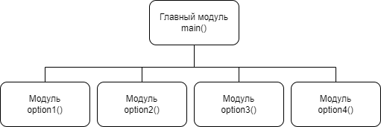

**Псевдокод модуль option1()**

НАЧАЛО

ВЫВОД "Введите с клавиатуры заглавную и строчную буквы латинского алфавита"

ВВОД symbol_1, symbol_2

ЕСЛИ A<=symbol_1<=Z И a<=symbol_2<=z ТО

ВЫЧИСЛИТЬ code_difference = abs(symbol_2 - symbol_1)

ВЫВОД code_difference

ИНАЧЕ

ВЫВОД «Ошибка.»

КОНЕЦ

**Псевдокод модуль option2()**

НАЧАЛО

ВЫВОД "Введите с клавиатуры заглавную и строчную буквы русского алфавита"

ВВОД symbol_1, symbol_2

ЕСЛИ А<=symbol_1<=Я И а<=symbol_2<=я ТО

ВЫЧИСЛИТЬ code_difference = abs(symbol_2 - symbol_1)

ВЫВОД code_difference

ИНАЧЕ

ВЫВОД «Ошибка.»

КОНЕЦ

**Псевдокод модуль option3()**

НАЧАЛО

ВЫВОД "Введите с клавиатуры цифру"

ВВОД symbol_1

ЕСЛИ 0<=symbol_1<=9 ТО

ВЫЧИСЛИТЬ symbol_3 = (int)symbol_1

ВЫВОД symbol_3

ИНАЧЕ

ВЫВОД «Ошибка.»

КОНЕЦ

**Псевдокод модуль main()**

НАЧАЛО

ВЫВОД "Выберите вариант:"

ВЫВОД "1. Определение разницы значений кодов в ASCII буквы в прописном и строчном написании"

ВЫВОД "2. Определение разницы значений кодов в Windows-1251 буквы в прописном и строчном написании"

ВЫВОД "3. Вывод в консоль кода символа, соответствующего введенной цифре"

ВЫВОД "4. Выход из программы"

ПОКА true

НАЧАЛО ЦИКЛА

ВЫВОД «Ваш выбор:»

ВВОД option

ЕСЛИ option==1 ТО

option1()

ИНАЧЕ

ЕСЛИ option==2 ТО

option2()

ИНАЧЕ

ЕСЛИ option==3 ТО

option3()

ИНАЧЕ

ЕСЛИ option==4 ТО

option4()

ИНАЧЕ

ВЫВОД «Введите вариант от 1 до 4»

КОНЕЦ ЦИКЛА

КОНЕЦ